**Корпоративная архитектура и ее составляющие**

Григорьев Л. Ю., Кудрявцев Д. В., Горелик С. Л.

Перевод на операционный язык известного выражения «хаос автоматизировать нельзя, иначе будет автоматизированный хаос»1 сводится к тому, что сначала нужно грамотно выстроить процессы, а потом запускать процесс автоматизации.

В этом смысле «информационщики», которые обычно бегут впереди паровоза («Мост уже запланирован, пора планировать реку»2), положительно влияют на уровень менеджмента в компании. Вот, говорят они, мы можем точно описать нашу вотчину - «информационную архитектуру»: серверы, сети, приложения и т.п., а где и как посмотреть на бизнес-архитектуру? Ответом на этот вопрос и является настоящая статья.

**Происхождение понятия**

Понятие «корпоративная архитектура» в последнее время все чаще стало востребовано для описания новых реалий в информатизации бизнеса. Оно все прочнее утверждается в сфере взаимодействия информационных технологий и бизнеса: ИТ-службы современной компании перестают быть простыми поставщиками технологических компонентов, приложений и сервисов для бизнес-подразделений. На первый план выходит синхронизация развития бизнеса и ИТ.

У наиболее продвинутых компаний целью информационной стратегии сегодня становится построение глобальной информационной инфраструктуры, так называемого «адаптивного предприятия» (Adaptive Enterprise).

Происходит очередная смена парадигмы компьютеризации бизнеса: как в свое время процессы (ERP, CRM, SCM и т.п.) пришли на смену функциям (АРМ), так теперь их место занимает развивающаяся бизнес-система (Adaptive Enterprise). Новый объект информатизации требует новых методов и средств описания, а именно систем моделирования, охватывающих не отдельные процессы, а эту самую «корпоративную архитектуру», организацию деятельности всего предприятия в целом (см. Рис. 1).

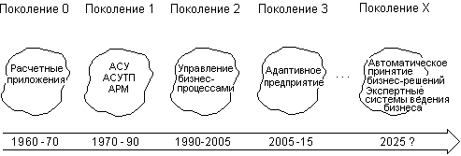

Рис. 1. Парадигмы информатизации управления в бизнесе

Определение терминов в области «корпоративной архитектуры»

Если исходить из культурных норм русского языка, то для выражения смысла этого нового понятия больше подходит не латинизированный термин «архитектура»3, а его исходный греческий вариант – «архитектоника»4. Но не будем расходиться со всем миром, т.к. термин corporate architecture был заимствован из английского, а там, возможно, действует другая лингвистическая традиция.

Будем исходить из того, что в самом общем виде «архитектура» – это выражение закономерностей строения, присущих системе (например, зданию, технической или информационной системе), общий план или концепция, используемая для ее создания, а, с другой стороны, абстрактное описание системы, ее структуры, компонентов и их взаимосвязей.

Исходя из этого «корпоративную архитектуру» следует рассматривать в двух аспектах:

как объективную реальность, существующую независимо от ее отображения в чертеже или модели5;

как модель – описание этой реальности различными средствами.

В первом аспекте корпоративная архитектура – это реально существующая организация бизнеса, которая специфична для той или иной компании, несмотря на большие возможности типизации.

Во втором – корпоративная архитектура систематизирует и дает фиксированное описание бизнеса в виде полезных моделей, диаграмм и функциональных комментариев по организации деятельности компании.

Наличие двух точек зрения требует понимания, о каком аспекте идет речь в каждом конкретном случае, в каждом определении. Но так как тема новая, сделать это разделение пока достаточно трудно. Частично термины, относящиеся к другому аспекту, а также синонимичные термины мы будем приводить в скобках.

Синонимия возникает еще и потому, что желательно максимально соответствовать той терминологии, которая уже сложилась в компьютерной прессе. Конечно, мы не будем пытаться интегрировать все, подчас противоположные, точки зрения.

Например, некоторые авторы включают в сферу действия понятия «корпоративная архитектура» руководящие регламенты в виде миссии, концепций, политик, правил, шаблонов и стандартов, используемых для общей организации эффективной работы, целенаправленного развития и информационной поддержки деятельности предприятия. Эти регламенты, конечно, являются необходимым компонентом деятельности любого предприятия, но это не есть достаточное основание для вынесения их на верхний уровень понятия. Они попадают туда через систему частных моделей, связанных с корпоративной архитектурой.

С учетом этих ограничений, приведенные ниже определения надо рассматривать как некое первое приближение к точной терминологии в этой области. Для более наглядного отображения соотношения понятий мы воспользуемся схемой, приведенной на рис. 2, где понятием верхнего уровня собственно и выступает «корпоративная архитектура». Далее приведены первые попытки определения терминов и их вариации.

Корпоративная архитектура (бизнес-модель) – это общая модель бизнеса, определяющая политику инвесторов, стратегии, продукты, технологии, процессы, структуры и информационную поддержку деятельности.

Многие авторы, особенно из сферы ИТ, прежде всего разделяют основное понятие на два: бизнес-архитектура и информационная архитектура.

Начнем с последней, чтобы потом сосредоточиться на первой.

Хотя «информационная архитектура», вроде, дело сугубо специальное, нижний уровень поддержки управления, задача «технарей», но и здесь наблюдаются интересные тенденции. Понятие «информационная архитектура» ранее, да и сейчас, часто интерпретируется как «корпоративная информационная система», включающая прежде всего программные приложения и технические средства доведения их до конечных пользователей в бизнес-подразделениях (в том числе корпоративные сервисы).

До недавнего времени, да и в течение последних пятидесяти лет, информационные технологии были сосредоточены на операциях с данными – их сборе, хранении, передаче, обработке и представлении. То есть главной в аббревиатуре ИТ была буква «Т».

Информационные системы, благодаря этому подходу, поддерживаемому крупными системными интеграторами, были похожи на водопроводы большого диаметра с мощными насосами, по которым нормально не текла вода (либо это была тонкая струйка, либо мутный канализационный поток).

Только в последнее время акцент в ИТ начал переноситься на букву «И», и оценка информационных технологий начала строиться с учетом ценности знаний как экономического фактора. Сами по себе технологии не прибыльны — прибыль приносят адекватное использование информации, высшей формой организации которой являются корпоративные знания. Именно поэтому в последнее время начали отделять задачи управления информацией («контентом») от традиционных технологий обработки данных.

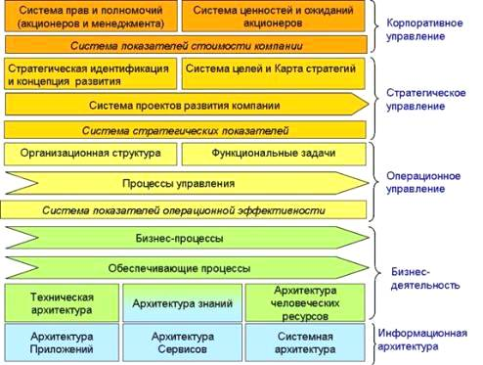

Рис. 2. Составляющие корпоративной архитектуры

В связи с этим понятие «информационная архитектура» было переопределено. В новой трактовке под ней стали понимать принципы систематизации информации и навигации по ней с целью помочь людям более успешно находить и обрабатывать нужные им знания.

Чтобы разрешить противоречие между традиционным и новым пониманием термина информационная архитектура, мы зарезервируем для исключительно важного аспекта работы собственно с информацией термин «архитектура знаний».

Т.е в этой части «корпоративного здания» должны содержаться правила и структуры организации информации, которые позволяют эффективно предоставлять лицу, принимающему решения, нужные сведения, позволяющие ему действовать более успешно.6

Кроме того, необходимо обеспечить описание данных, которые требуются для работы традиционных прикладных систем. Если рассмотреть переход от «данных» к «знаниям» с точки зрения уровня организации информации, то этот переход характеризуется все большим усложнением информационных структур и появлением многочисленных связей между ними, а также разных способов обработки.

Другую часть будем традиционно называть «корпоративной информационной системой» со всеми ее компонентами, сервисами и приложениями. Имея в виду, что в ее состав могут также входить «системы управления корпоративной информацией» или «корпоративным контентом», тесно связанные с архитектурой знаний.

Следующее понятие – это бизнес-архитектура, которую мы только что отделили от «информационной».

При рассмотрении бизнес-архитектуры первая задача – разделить объект и субъект управления (см. рис.3). Т.е. сам бизнес и систему управления этим бизнесом!

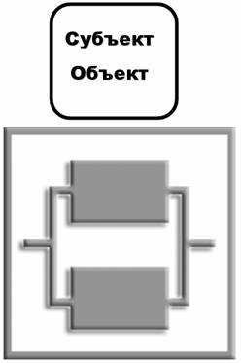

Рис.3 Управление – целенаправленное влияние на объект со стороны субъекта

Опять-таки, отделим более простую (для описания!) часть – «бизнес» – от сложной многоуровневой «системы управления».

В контексте описания корпоративной архитектуры мы будем понимать «бизнес» как совокупность бизнес-процессов (состоящих из последовательности бизнес-операций).

Здесь мы столкнемся с необходимостью привести свое определение бизнес-процесса (в дополнение к тысячам уже существующих!). Чтобы не отвлекаться на полемику с авторами данных определений, мы сделаем его предельно простым: «бизнес-процесс» - это процесс, за результат которого клиент платит деньги. Т.е. в этом разделе корпоративной модели описываются все коммерческие производственные цепочки и средства их обеспечения – «техническая архитектура», т.е. оборудование (в широком смысле), производственная и логистическая инфраструктура предприятия. Будем считать, что к числу бизнес-процессов относятся и процессы технического обеспечения, поддерживающие в должном состоянии (включая развитие) всю эту техническую архитектуру и непосредственно влияющие на результативность бизнес-процессов.

Если рассмотреть 5-уровневую модель системы процессов компании (рис. 4), то к «бизнес-архитектуре» (в узком смысле) можно отнести рассмотренные выше бизнес-процессы и процессы обеспечения. Обратим внимание на то, что только в ходе этих процессов обрабатываются (с разной глубиной) материальные ресурсы7.

В процессах же управления, находящихся на рис. 4 сверху, единственным преобразуемым ресурсом является «информация». Совокупность этих процессов лежит в основе системы управления компанией, к рассмотрению которой мы и перейдем.

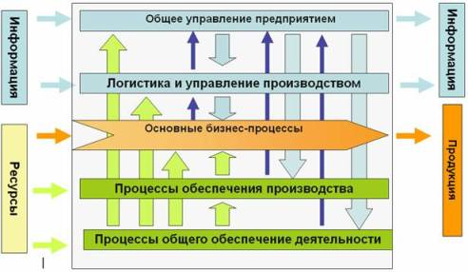

Рис. 4. Пятиуровневая модель системы процессов компании

Архитектура системы управления структурируется как по уровням (корпоративный, стратегический, операционный), так и по функциональным областям:

Маркетинг и управление продажами;

Управление инвестициями;

Бюджетное управление и управленческий учет

Управление персоналом;

Логистическое управление;

Производственное планирование и контроль;

Управление жизненным циклом продукта.

Управление проектами.

Управление знаниями и т.п.

Как и всякая классификация, такое деление является условным, т.к. например, вполне логично выделить такие обособленные функциональные области как «корпоративное» или «стратегическое» управление, а в любой из перечисленных выше функциональных областей выделить «стратегический уровень» - задачи формирования функциональных стратегий или политик.

Но все же будем придерживаться основной магистрали классификации и, прежде всего, выделим в системе управления три основных уровня или системы управления второго порядка:

Система Корпоративного управления

Система Стратегического управления

Система Операционного управления

Правда, достаточно широко распространена практика отделения верхнего уровня – системы корпоративного управления (corporate government8) от системы управления бизнесом (corporate management), которую образуют два нижних уровня. Corporate management – это система управления производством прибыли, corporate government – это система власти, основное назначение которой - цивилизованная дележка прибыли и накопленной стоимости между акционерами.

Итак, корпоративное управление (corporate government) – контролирующая и управляющая система акционерного общества, которая устанавливает права и обязанности различных участников организации (членов Советов директоров, менеджеров и акционеров), а также содержит основные правила и процедуры, обеспечивающие принятие управленческих решений.

Модель корпоративного управления отражает закрепленный в уставе и регламентах корпорации текущий баланс прав, обязанностей и ответственности, текущую роль и текущее влияние субъектов корпоративных отношений на принятие решений по делам корпорации. Таким образом, корпоративная модель отражает актуальное распределение власти в корпорации как социальной системе.

Система управления бизнесом (corporate management) в свою очередь распадается на две подсистемы (или модели) – стратегическую и операционную (рис. 5)

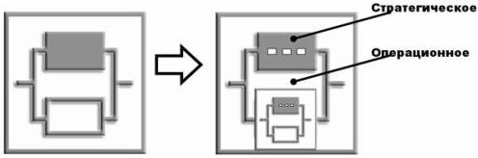

Рис. 5. Два уровня системы управления бизнесом (corporate management)

Каждый из этих уровней или систем управления имеет свои задачи:

Стратегическое управление – формирование целей и методов их реализации, установление правил и регламентов деятельности

Операционное управление – обеспечение (при заданных правилах и регламентах) операционных результатов, соответствующих поставленным целям обеспечивающих реализацию целей.

Таким образом, мы подходим к определению наиболее сложного объекта корпоративной архитектуры – операционной модели, модели организации текущей деятельности, выстроенной в соответствии с корпоративной стратегией.

Операционная модель (операционная архитектура) определяет систему взаимодействия базовых элементов корпоративной архитектуры, ориентированную как на повышение эффективности текущей операционной деятельности, так и на достижение стоящих перед компанией стратегических целей. Она содержит описание системы процессов в привязке к организационной структуре, отражающей основные подразделения и центры компетенции, а также распределение ответственности за отдельные элементы деятельности.

Выбор той или иной модели привязки процессов и распределения ответственности определяется как для достижения максимального соответствия административной и процессной ответственности, так и с целью поиска оптимальных вариантов такой привязки (через модель компетенций) к имеющемуся кадровому потенциалу и корпоративной (организационной) культуре9.

Какие преимущества получает компания, грамотно выстроившая свою корпоративную архитектуру?

Сегодня множество российских компаний, желающих улучшить управление своим бизнесом, реализуют проекты изменений, касающиеся того или иного фрагмента корпоративной архитектуры. Их успешность во многом зависит от того, насколько менеджеры компании или консультанты, помогающие им в проведении этих изменений, могут, проводя частные изменения, адекватно представить целое. А, не видя это целое, невозможно не только найти оптимальное решение, отвечающее стратегическим интересам фирмы, но и просто грамотно сформировать требования к необходимым изменениям. Происходит это потому, что все части корпоративной архитектуры тесно связаны между собой.

Наибольшей опасностью при принятии решений отец менеджмента качества Деминг считал «локальную оптимизацию или субоптимизацию». Функционирование любого, составляющего систему процесса должно оцениваться в терминах его вклада в достижение целей всей системы, а не по его индивидуальной эффективности.

Например, проблематично реализовать проект постановки эффективной системы управления персоналом, не имея точной организационно-функциональной, а еще лучше процессной модели, определяющей ролевые задачи, из которых вытекают требования к обязанностям и компетенциям сотрудников. Систему мотивации невозможно правильно настроить, не связав ее со стратегической моделью, задающей вектор развития и направления концентрации усилий сотрудников и т.п. С другой стороны, при постановке стратегического управления по методологии BSC ключевые цели должны быть связаны с процессами, идентифицированными на операционном уровне управления. А вернее, не с самими процессами, а с результатами этих процессов, что позволяет правильно назначить показатели операционной эффективности. В тоже время при существующей практике независимой реализации проектов постановки системы BSC от проектов постановки процессного управления операционные цели закрепляются непосредственно за подразделениями или сотрудниками, а не процессами, что снижает точность стратегической фокусировки деятельности.

Таким образом, хорошие идеи могут не работать из-за их локальной реализации, т.е. реализации вне связи с другими компонентами системы. Именно эту системную целостность, создающую предпосылки оптимального решения, и обеспечивает корпоративная бизнес-модель.

Взглянем сначала на важность интеграции различных уровней управления с точки зрения максимизации стоимости - наиболее актуальной для российских компаний темы, которую породила новая экономика.

Известны факторы, в наибольшей степени сказывающиеся на стоимости компании: четкая стратегия, прозрачность и стабильность бизнеса, современное корпоративное управление и т.д.

Повышение стоимости бизнес-системы с точки зрения финансового инвестора зависит от ожидаемых доходов компании в будущем, с учетом дисконта, зависящего от связанных с ней рисков. Кроме того, инвестор должен быть уверен, что его права, как состоявшегося акционера, надежно защищены.

По результатам опроса, проведенного компанией McKinsey еще в 2003 году, инвесторы готовы пойти на премию до 40 % за российские компании с современными стандартами корпоративного управления, имеющими внятную стратегию и ощутимые конкурентные преимущества, включая эффективную систему управления.

Составляющие стоимости компании, отражающие взгляд инвестора отражены на схеме ниже (рис.6):

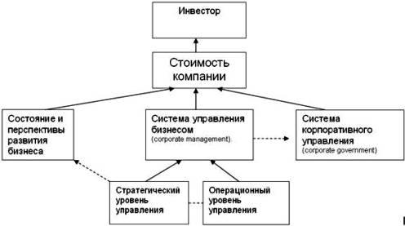

Рис.6 Составляющие стоимости компании с точки зрения инвестора

Дадим некоторые пояснения к этой схеме, раскрывающие логику связей.

Состояние и перспективы развития бизнеса, с одной стороны, определяются стадией жизненного цикла отрасли и существующей позицией компании в этой отрасли, а с другой стороны – наличием четкой стратегии развития. Грамотно выстроенный операционный уровень управления, во-первых, позволяет реализовать выбранную стратегию развития, а во-вторых, повышает эффективность и стабилизирует текущую деятельность, тем самым, снижая риски.

Отдельная задача – это совершенствование корпоративного управления, построения системы отношений и регламентов взаимодействия акционеров и менеджмента компании. Качество решения этой задачи, как отмечалось выше, также существенно влияет на стоимость бизнеса.

Отметим, что обе задачи в рамках построения корпоративной архитектуры могут быть реализованы с помощью бизнес-инжинирингового подхода - пожалуй, единственного средства справиться с их сложностью.

Данный подход предполагает применение инженерных методов к проектированию бизнес-систем и основан на современных технологиях и средствах моделирования структур и процессов предприятия. Эти средства10 позволяют получить и поддерживать в актуализованном состоянии точную электронную модель организации бизнеса, закрепленную в пакете корпоративных регламентов.

Все это создает необходимую организационную прозрачность компании, что делает ее не только более управляемой, но и позволяет наглядно представить потенциальному инвестору.

Есть и другая причина повышенного интереса компаний к управлению корпоративной архитектурой, которая обусловлена действующей в настоящее время моделью конкуренции.

Предприятие с управляемой и легко перестраиваемой корпоративной архитектурой развивается, опережает конкурентов по таким важнейшим показателям как:

время, необходимое на внедрение новых решений, т.е. скорость реакции на рыночные изменения;

возможный диапазон внедрения по всей географически рассредоточенной структуре «бизнес-единиц» измененных бизнес-процессов и новых технологий;

глубина изменений, которые может выдержать корпоративная архитектура компании.

Сейчас в конкуренции на насыщенных рынках, как это ни парадоксально, действуют законы, описанные в эволюционной теории Чарльза Дарвина11.

Поэтому нет ничего удивительного в том, что компания Hewlett-Packard, которая разработала новую модель адаптивной корпоративной архитектуры, определяющую основные компоненты ИТ, бизнеса и их взаимосвязи, дала ей название Darwin Reference Architecture.

**Заключение**

Мы надеемся, что подробное рассмотрение терминологии в такой новой области, как управление корпоративной архитектурой, принесет пользу как российским менеджерам, так и консультантам, т.к. в настоящее время путаница в системе понятий мешает всем в практической деятельности.

В связи этим вспомним слова Питера Друкера, гуру менеджмента 20-го века: «Результаты ведь не в науке, а в том, что на самом деле происходит. Наука является опорой для менеджера, предлагает инструменты для достижения желаемых результатов. Но применение этих инструментов – это практика, а не наука».

Ахитектура [лат. architecture < гр. architektonike] - 1) строительное искусство, зодчество, искусство проектировать и строить; 2) художественный характер постройки.

АРХИТЕКТОНИКА (от греч. architektonike - строительное искусство) - художественное выражение закономерностей строения, соотношения нагрузки и опоры, присущих конструктивной системе сооружения или произведений скульптуры.

Например, процесс, не выделенный как объект управления, все равно реализуется на предприятии.

В книгах, базах данных, программах нет знаний, в них находится только различным образом структурированная информация. Знание всегда содержится в человеке, поддерживается человеком, создается, приумножается, улучшается человеком, применяется человеком, переходит от одного человека к другому в ходе обучения, наконец, используется человеком правильно или ошибочно» Peter Drucker, Post-Capitalist Society.

Хотя есть, конечно, исключения: индустрия услуг и т.п.

В дословном переводе с английского – «корпоративное правительство». Кстати, вместо «government» - правительство - иногда употребляют «governance» - управление как власть, - в отличие от «management» - управление как организация деятельности.

Организационная культура (упрощенно) – система ценностей компании и совокупность образцов человеческого поведения оказывающая опосредственное влияние на производственную деятельность.

Например, ОРГ-МАСТЕР® – первый российский программный продукт в области бизнес-моделирования, построенный с применением методов инженерии знаний, который обеспечивает построение и оптимизацию корпоративных архитектур на всех уровнях управления.

Те виды живой природы, которые выжили в результате эволюции, не были самыми большими и сильными - они были лучше приспособлены к изменениям».